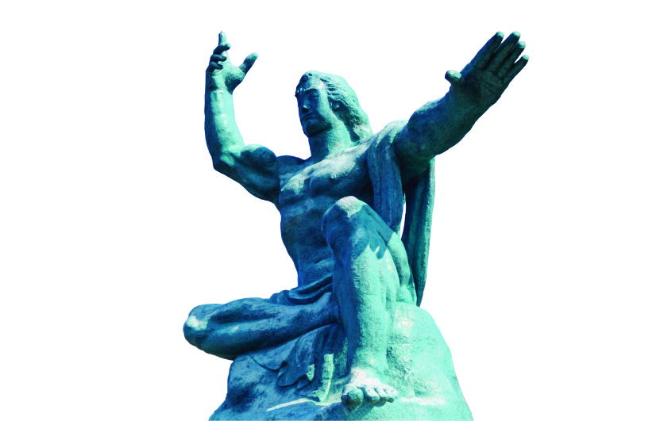
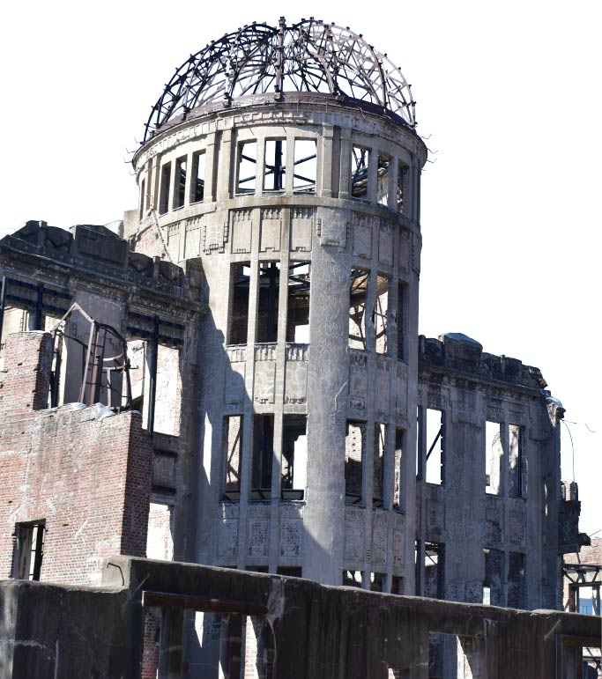
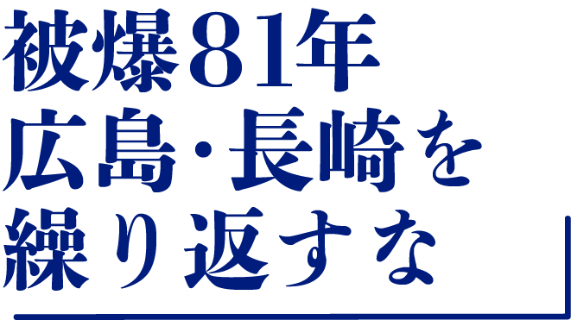
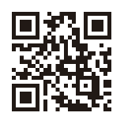
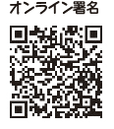
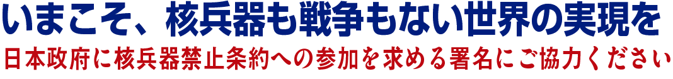
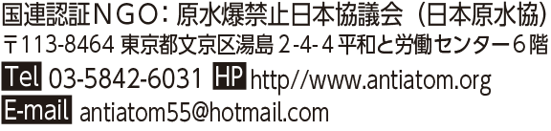
原水爆禁止2026年世界大会の開催期間である
8月3日から9日にかけて、6日のヒロシマデー、9日のナガサキデーを中心に、核兵器廃絶と戦争・大軍拡反対を共通の目標とする「ヒロシマデー・ナガサキデー国際共同行動」がよびかけられています。
このよびかけにこたえ、日本でも全国各地で、
日本政府に核兵器禁止条約への参加を求める署名行動や原爆展、ペンライト集会などがとりくまれます。
ごいっしょに日本政府に核兵器禁止条約への参加を求めましょう。（2026年8月6日）

広島・長崎、原爆投下から81年をむかえます。
原爆投下によって生き地獄を経験した被爆者は、「同じ体験を世界の誰にもさせてはならない。核兵器と人類は共存できない」と訴え、警鐘し続けてきました。しかし、いま世界では、核保有国が武力行使や核兵器使用の威嚇を繰り返し、核戦争の危険がかつてなく高まっています。
被爆者の願い、「広島・長崎を繰り返すな」の声を広げるときです。核兵器も戦争もない世界を実現させましょう。

